유니그린개발 웹 솔루션 개발 관련 내용 (26.03.12)작성자_이시대

- 일용 노무 주민번호 수집에 관한 내용
  - 주용 내용
*일용근로계약서 작성 및 전자서명시 주민번호 뒷 번호 마스킹 처리 후 솔루션 내 암호화 저장(이름,주소,주민번호앞자리,전화번호)
*일용정보 수집 정보 동의서 받고 수집 후 솔루션 내 암호화 저장
*개인정보에 수집에 대한 근로자 동의 및 문구 표시.
1-2 주민등록번호를 수집하는 것은 다음 법령 근거
- 개인정보보호법 제24조의2
- 소득세법 제164조
- 소득세법 시행령 제213조
- 건설근로자법 제13조
1-3 시스템 구조 설계 예시(상의 후 확정 예정)
관리자(현장소장 또는 회사 관리자)
↓
근로자 기본 정보 등록-> 관리자 또는 소장은 현장 근로자 등록을 위한 최소 정보만 입력 (이름,전화번호,현장명,일당,직종)

↓
근로자 초대 URL 발송(카카오톡 또는 문자)
예시
현장 근로 등록을 위해 아래 링크에서 정보를 입력해주세요.https://sigongcore.kr/worker/verify/ABC123
↓
근로자 접속 및 등록
↓
개인정보 수집 및 이용 동의 받기

수집항목
성명
주민등록번호
주소
연락처
계좌정보

수집목적
일용근로소득 및 지급명세서 제출
4대 보험 신고
근로자관리

법적 근거
- 개인정보보호법 제24조의2
- 소득세법 제164조
- 소득세법 시행령 제213조
- 건설근로자법 제13조
관련 법령에 따른 보관기관
5년 후 자동 파기
위 내용이 정보 수집 동의서에 문구가 들어가야 합니다.
동의 체크박스-> 각 수집 항목,목적의 동의 박스 체크사항 근로자가 직접 표시 해야함.
"개인정보 수집 및 이용에 동의합니다." 체크박스

↓
근로자 개인정보 입력 주민등록번호 포함(계좌정보 포함)
입력 항목

성명
주민등록번호
주소
전화번호
은행명
계좌번호
예금주
↓
본인 인증(본인인증 휴대폰 또는 간편인증이 가능한지 알려주세요)
↓
등록 완료

"근로자 등록이 완료되었습니다."
↓

DB 암호화 저장
주민등록번호는 반드시 암호화하여 저장한다.
↓
근로자 관리
↓
일용근로소득 신고(국세청,근로복지공단)
↓
1-4 . 관리자 조회 화면
관리자 화면에서는 주민등록번호 전체를 표시하지 않는다.
예시
홍길동
900101-1******
전체 주민번호 조회는 권한이 있는 관리자만 가능하도록 설정한다.

1-5. 세무 신고 기능

월별 자동으로 일용근로소득 지급명세서를 생성한다.

포함 항목

근로자 이름
주민등록번호
근무일수
지급액
원천징수세액

신고 방식
국세청 홈택스 , 근로복지공단 엑셀 업로드 파일 생성

1-4 보안 사항
주민번호를 받으면 보안 의무가 있음.
필수 조건
- HTTPS 통신
- DB 암호화
- 관리자 접근권한 제한
- 로그 기록
- 탈퇴시 삭제
위 사항을 준수한 시스템으로 설계되어야 합니다.

- 자재발주 탭 상세 내역.
필수 입력 사항
발주일자 : 예시 2026.03.12(목)
도착일자 : 예시 2026.03.26(월)
도착시간 : 오전 7시
도착(납품)주소: 서울시 송파구 양재대로62길23 ,1층
인도조건 : 현장인수
대급조건 : 세금계산서 발주(발주일날 입금 원칙)
현장 담당자 : 이시대
전화번호 : 010-0000-0000
아래 사진은 자재 단가 생성시 품명과 규격 단가데 대한 예시 자재에 대한 예시 자료 입니다. 참고해주시고 단가는
기밀자료 외부 유출에 신경써주시기 바랍니다.
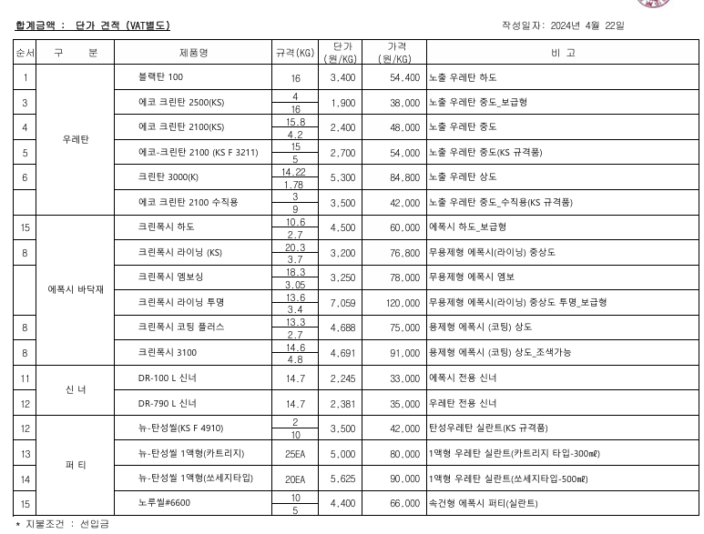
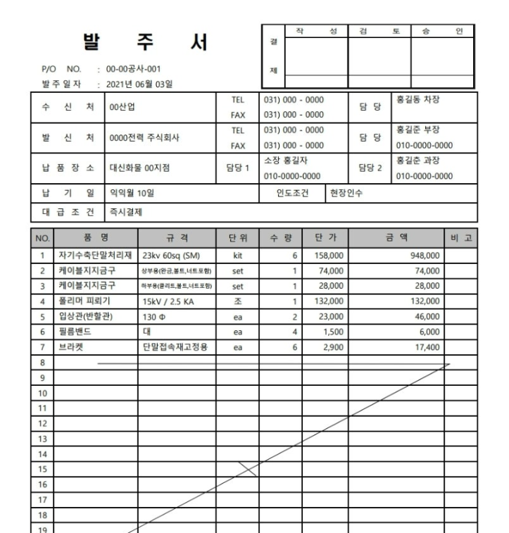

- 시공계획서 탭 상세 내역.
작성주체 : 업체 대표 및 현장 관리 소장
주요 내용 ; 현장 착공 전 공사 일수 및 자재,인건비,장비 투입 계획선정 후 실 공사시 그대로 이뤄지는지 자재,인건,장비사용이 계획대로 이뤄지는지 체크할려고 합니다.
공종추가 전체 구성은 해주신대로 해주셨으면 좋겠습니다.
. 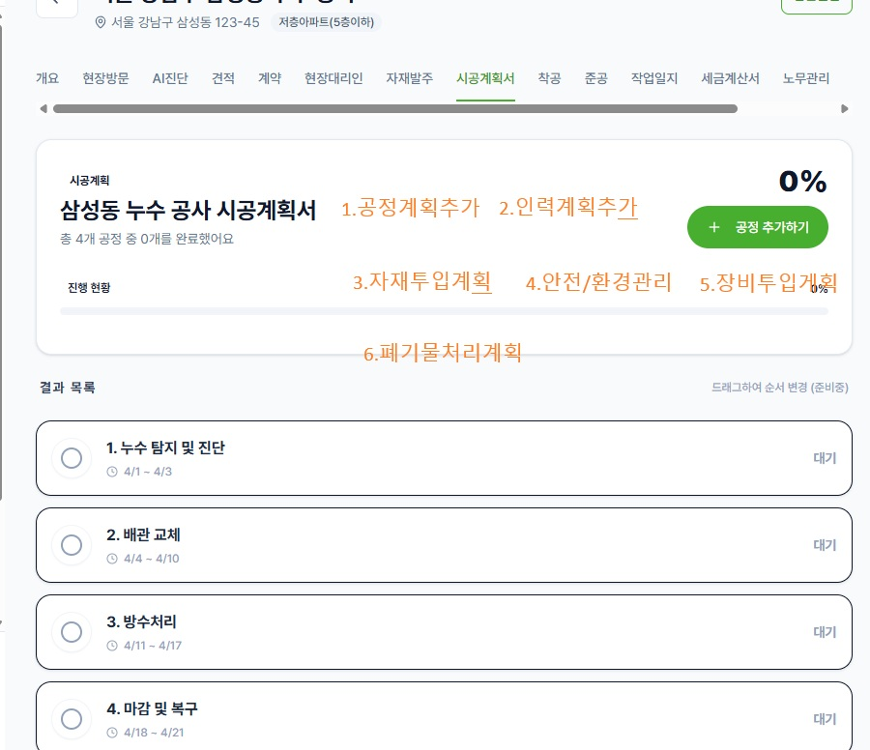
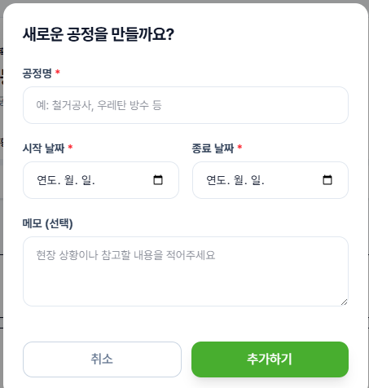
구조 흐름
1. 공사 공정 계획(예시)
1일차
현장 정리 및 바탕면 정리
2일차
균열 보수 및 바탕면 보수
3일차
프라이머 도포
4일차
1차 방수층 시공
5일차
2차 방수층 시공
6일차
보호몰탈 시공
7일차
마감 및 청소
2. 인력 계획(예시)
현장소장 1명
기술자 2명
보조인력 1명
- 자재 투입 계획(예시)
프라이머
우레탄 방수재
균열 보수재
보호몰탈
5. 안전 /환경 관리 계획
안전모 및 안전장비 착용 사진 제출 예정
소음최소화
작업장 옥상 고압 살수 예정

- 현장방문등록 탭 상세 내역
최초방문일시:
방문담당자: 직원 성함 / 혹은 대표자 성함
현장주소:
담당자 성함 /직급/전화번호:
방문내용:
누수현황:
면적산출: m2 / 평
위 내용이 필수적으로 들어가야합니다.
면적산출 공종대로 입력할수 있게 가능한지요?
균열보수 3m2 / 0.9평 -> 1m2 / 3.3 = 0.9평
우레탄방수 26m2/7.87평-> 환산

